凌云志职业技能培训有限公司
凌云志职业技能培训公司于2013年8月份成立，为社会培养培训了数千名叉车司机，使一些普工人员从流水线走到了技工的岗位,成就的数千名技工的学校，得到社会各界人士大力支持和认同。凌云志职业技能培训公司本公司师资力量雄厚，特聘具有多年实际操作经验和维修经验的资深教练任教。凌云志职业技能培训公司在深圳，惠州，东莞等地均设有培训教学点，每个教学点有正规的教练场地，独立的学习环境，专用叉车供学员练习开车。凌云志职业技能培训公司本着以“学以至用，提升技能，为社会服务”的宗旨，全面提高学员的安全意识与驾驶技能及叉车的维护和保养知识。学员也可根据自己的实际情况，安排自己的学习时间，配合调整学习时间，做到随到随学，包教包会，确保学员有足够练车时间。每个月报考一次，考试合格后由国家质监部门颁发全国通用操作证书（特种设备证操作证），中途不收取任何费用。学员领到叉车上岗证后免费推荐就业。凌云志职业技能培训公司欢迎社会各地区企事业单位前来咨询，凡满12人以上可以上门在厂培训，在工厂开设叉车，抱夹叉车，铲车培训班，做到在厂培训，在厂考试，为工厂培训技术第一、安全第一、质量第一专业的合格技能人才。

凌云志职业技能培训：专业叉车挖掘机培训考证，随到随学、学车不限时、学会为止。包教包会包拿证。
快速办理东莞积分入户、小车c1.c2驾驶证、叉车.起重机、铲车.挖掘机.塔吊、电工.焊工、中高级职业资格证书证、等其它特种设备业务考证复审。

东莞报名热线：0769-33210175；18676051659；qq群：339340146
业务专线；18565643298；QQ：1400892266；QQ邮箱：2903879484@qq.com

各地报名培训点 网站：www.lyzpx.com
东莞培训点：东莞市清溪镇清凤路217号威民朗工业园E栋（土桥市场左后方）凌云志叉车培训
惠州仲恺培训点：仲恺高新区潼侨工业园联发大道光明路203路公交车总站后面30米（凌云志叉车培训）
惠州惠阳培训点：惠阳淡水秋长将军路口加油站对面（凌云志叉车培训）
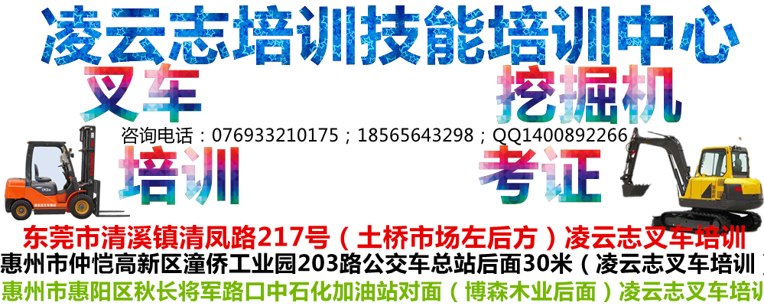
质监局叉车培训考试复审
培训项目 | 学习  内容 | 学习  对象 | 培训  时间 | 收费  标准 | 发证  类别 | 备注
叉车培训考证 | - 叉车的工作原理、结构类型、特点、性能参数；  - 机动车辆的起步、低速与高速挡互换、制动、转弯、会车和让车、倒车和调头、侧方移位、道路驾驶、倒进车库、场地综合驾驶训练；叉取作业、卸载作业、叉卸货技术等练习。 | 18周岁以上，初中及以上学历，身体健康，待业或在职人员。 | 随到随学、学车不限、学会为止。 | 1400元 | 深圳市质监局发证
 |  |  |  | 1700元 | 惠州市质监局发证
叉车考证 | 1、考试理论培训  2、考试实操操作规则 | 从事叉车工作而无操作证人员。 | 2天时间熟悉考试规则。 | 1000元 | 深圳市质监局发证
 |  |  |  | 1300元 | 惠州市质监局发证
叉车复审 | 凌云志叉车证复审无须培训考证、直接到质监局复审。  2013年叉车证属于老证需要重新换新证费用比较贵600元。  2013年后的叉车证复审是450元。
深圳  惠州区别 | 深圳的要体检、考试只有一次机会、实操是电子考场、考试比惠州要严格。  惠州的不用体检，考试有两次机会，人工监考、考试比深圳要松，合格率高。  双科不过或补考不过就重新报考
凌云志职业技能培训：专业叉车挖掘机培训考证，随到随学、学车不限时、学会为止。包教包会包拿证。
快速办理东莞积分入户、小车c1.c2驾驶证、叉车.起重机、铲车.挖掘机.塔吊、电工.焊工、中高级职业资格证书证、等其它特种设备业务考证复审。
报名地址：东莞市清溪镇清凤路217号威民朗工业园e栋（土桥市场左后方）凌云志叉车培训；
；以上最新详细价格表请联系凌云志职业技能培训邓教练：18565643298、QQ1400892266
建设部挖掘机培训考证
培训项目 | 学习  内容 | 学习  对象 | 培训  时间 | 收费  标准 | 发证  类别
挖掘机连学带证 | 1、学习挖掘机的安全操作规程和日常维护保养；  2、熟练掌握综合工程施工项目学习：进行地面找平、挖沟、甩方、装车、过沟、爬坡、上下板车、旋转定位以及正手操作的实际操作技能。 | 16周岁以上，初中及以上学历，身体健康，待业或在职人员。 | 30天（26个课时） | 4500元 | 建设部门发证
挖掘机证 | 从事挖掘机工作或有挖掘机工作经验的而无操作证人员、都可以找凌云志职业技能培训办理。  挖掘机、铲车、装载机、塔吊等证费用是1000元。
凌云志职业技能培训：专业叉车挖掘机培训考证，随到随学、学车不限时、学会为止。包教包会包拿证。
快速办理东莞积分入户、小车c1.c2驾驶证、叉车.起重机、铲车.挖掘机.塔吊、电工.焊工、中高级职业资格证书证、等其它特种设备业务考证复审。
报名地址：东莞市清溪镇清凤路217号威民朗工业园e栋（土桥市场左后方）凌云志叉车培训；
以上最新详细价格表请联系凌云志职业技能培训邓教练：18565643298、QQ1400892266
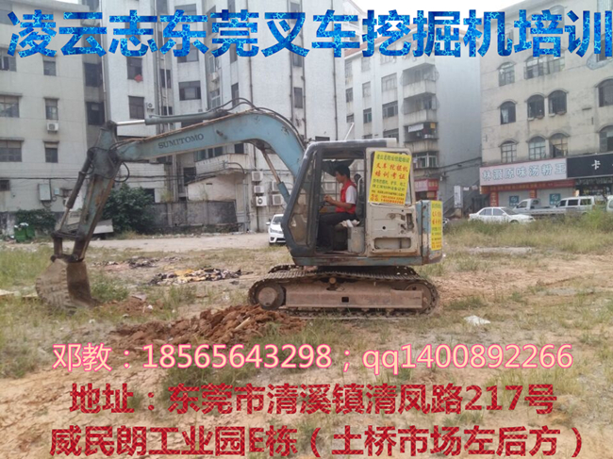
安监局电工、焊工培训考证复审换证
培训项目 |  | 学习  内容 | 学习  对象 | 训  时间 | 收费  标准 | 发证  类别
电工 |  | 安全部分、实际操作、线路检修电动机原理、配电安装等 | 16周岁以上人员，想从事电工工作。 | 30天 | 1400元 | 安监局操作证
焊工 |  | 学习焊接原理及安全操作理论知识以及实际操作 | 16周岁以上人员，想从事焊工工作。 | 15天 | 1680元 | 安监局操作证
电工焊工证 | 从事电工焊工工作或有电工焊工工作经验的而无操作证人员、都可以找凌云志职业技能培训办理。  电工、焊工等证费用是1300元。
复审 | 电工、焊工证复审400元，电工、焊工换证800元。
凌云志职业技能培训：专业叉车挖掘机培训考证，随到随学、学车不限时、学会为止。包教包会包拿证。
快速办理东莞积分入户、小车c1.c2驾驶证、叉车.起重机、铲车.挖掘机.塔吊、电工.焊工、中高级职业资格证书证、等其它特种设备业务考证复审。
报名地址：东莞市清溪镇清凤路217号威民朗工业园e栋（土桥市场左后方）凌云志叉车培训；
以上最新详细价格表请联系凌云志职业技能培训邓教练：18565643298、QQ1400892266


